Тема: Внешняя политика России во второй половине 19 века.
1. Посмотрите учебный видеофильм: Внешняя политика второй половины 19 в.
https://www.youtube.com/watch?v=eU1ZnE0cMvE

2. Изучите теоретический материал.
3. Составьте краткий конспект, в котором тезисно охарактеризуйте основные направления внешней политики России, воспользуйтесь таблицей.

Окончание Крымской войны привело к коренному изменению ситуации в Европе. Сложившийся англо-австро-французский блок — так называемая Крымская система — был нацелен на сохранение политической изоляции России и ее военно-стратегической слабости. В связи с этим главной задачей стала борьба за усиление международного авторитета России. Основными направлениями внешней политики являются:
1. Присоединение Средней Азии.
Экономическая причина. Средняя Азия со своей необъятной территорией и неразвитой промышленностью была первоклассным рынком сбыта и источником сырья для молодой русской промышленности. Туда сбывались текстильная продукция, металлические изделия и др. Из Средней Азии вывозили в основном хлопок. Политическая причина была связана с борьбой против Англии, которая пыталась превратить Среднюю Азию в свою колонию.
Соперничество не было в интересах Англии и России. В меморандуме от 29 апреля 1875 года Горчаков заявил о необходимости наличия «промежуточного пояса», который предохранил бы их от непосредственного соседства. Таковым мог бы стать Афганистан в случае обоюдного признания обеими сторонами.
В 1868 г. Россия поставила под свой контроль Кокандское ханство. Вслед за ним договор с Россией подписал бухарский эмир. В 1873 г. капитулировало Хивинское ханство. На образованных землях Россия создала Туркменское генерал губернаторство с центром в Ташкенте. В конце 1870 х гг. началось наступление на туркменские племена. В результате долгих военных действий в мае 1881 г. была образована Закаспийская область с центром в Ашхабаде.
Таким образом, длительный и сложный процесс присоединения сочетал в себе как элементы завоевания со стороны России, так и элементы добровольного вхождения в ее состав (Мерва - территория, граничащая с Афганистаном, - в 1885 году). Некоторые народы Средней Азии добровольно присоединились к России, предпочтя ее английскому или иранскому владычеству. Присоединение Средней Азии к России имело объективно прогрессивное значение. Оно состояло в следующем:
1. Было ликвидировано рабство.
2. Окончились бесконечные феодальные усобицы, разорение населения.
3. Средняя Азия втягивалась в сферу капиталистических отношений, что закладывало основы развития передового хозяйства и культуры.
4. Присоединение связало передовую русскую культуру с самобытной культурой народов Средней Азии.

2. Восточный кризис и русско-турецкая война 1877-1878гг.
После отмены статей Парижского мирного договора 1856 года о нейтрализации Черного моря Россия получила возможность действовать более активно в восточном вопросе. В 70-х гг. XIX в. он вновь обострился. Разложение феодального строя в Османской империи сопровождалось усилением ее зависимости от западноевропейских стран. В 70-х гг. начинается новый этап национально-освободительной борьбы народов Балканского полуострова. Их политическое положение было неодинаково. Воспользовавшись пассивностью европейских правительств, Турция с крайней жестокостью приступила к подавлению восстаний на Балканах. Они были задушены в Боснии и Герцеговине, буквально в море крови потоплено апрельское восстание в Болгарии. Сербская армия потерпела поражение. Лишь Черногория продолжала войну против Турции, перейдя к оборонительным действиям. Когда началась война Сербии и Черногории с Турцией (июль 1876 г.), русские офицеры вступали в сербскую армию, а русское общество поставляло туда оружие и продовольствие. Александру II пришлось объявить войну Турции. 12 апреля 1877 г. начались военные действия. Они продолжались недолго, и после побед русских войск Россия и Турция подписали мирный договор (февраль 1878 г.). По Сан-Стефанскому мирному договору Турция признавала независимость Румынии, Сербии, Черногории, а также передавала России крепости Ардаган, Карс и Батум. На Балканах создавалось также независимое Болгарское княжество. Лидерство России на Балканах не устраивало Австро-Венгрию, и под ее нажимом Россия вынуждена была отдать договор на международное рассмотрение, которое проходило на Берлинском конгрессе в июне-июле 1878 г. Там Сан-Стефанский мирный договор был изменен. Австро-Венгрия получала возможность оккупировать Боснию и Герцоговину, Турция получала обратно часть территорий. Берлинский конгресс означал дипломатическое поражение России

3. Дальневосточное направление.
Главное содержание международных отношений на Дальнем Востоке во второй половине XIX. в. определялось борьбой сильнейших капиталистических держав за приобретение колониальных владений.
Граница с Китаем сложилась исторически, и именно поэтому Китай признал её без всяких войн и столкновений. В 1858 г. в городе Айгуне главнокомандующим китайскими войсками И. Шанем и генерал-губернатором Восточной Сибири Н.Н. Муравьёвым был подписан договор, в котором признавалась реально сложившаяся граница. По Пекинскому договору (1860 г.) правый берег реки Уссури и далее на юг до моря признавался владением России. Договор был утверждён Богдыханом и подписан русским дипломатическим представителем Игнатьевым. Были составлены точные карты, определявшие границу, они были скреплены печатями, и обе стороны обменялись ими.

4. Европейское направление, создание военно-политических блоков
В 1873 г. Россия и Австро-Венгрия подписали политическую конвенцию, к которой присоединилась Германия. В результате в Европе оформился так называемый «Союз трех императоров». Заключение «Союза» означало выход России из международной изоляции. Однако после Берлинского конгресса международное положение России вновь ухудшилось. В мире складывался новый баланс политических и военных сил. К началу 80-х гг. в Европе наметилось резкое усиление Германии. Упрочились позиции Австро-Венгрии на Балканах.
На арену мировой политики вышел ряд новых государств. В международных отношениях развивались новые закономерности, ломавшие дипломатию феодальной эпохи. Соглашения на основе политических интересов монархий не могли быть устойчивыми. Решающую роль в международных отношениях начинают играть экономические факторы.
6 июня 1881 г. был подписан австро-русско-германский договор, вошедший в историю подобно договору 1873 г., под названием “Союза трех императоров”. Фактически договор предусматривал ситуации, которые могли возникнуть в результате франко-германского, англо-русского и русско-турецкого конфликтов. В целом этот договор был выгоден России, но был недолговечен и легко расторгался, что предопределило его слабость. К концу 80-х гг. противоречия России с Австро-Венгрией и Германией стали еще более значительными, чем противоречия с Англией. В решении международных вопросов российское правительство стало искать новых партнеров. Союз с Францией выдвинул необходимость переориентации внешней политики России в других регионах. Правительство было вынуждено отказаться от активных действий на Балканах. Это связывалось с новыми обязательствами России перед Францией. Вместе с тем царизм активизировал внешнеполитическую деятельность на Дальнем Востоке
После заключения союзного договора с Францией в 1891 – 1893гг. Александр ІІІ стал именоваться в официальной литературе Миротворцем.
Внешняя политика России второй половины 19 в. изобиловала событиями, которые носили судьбоносное значение для народов Европы. Практически ни одно международное событие данного периода не обошлось без вмешательства России в той или иной степени.
Александр ІІ продолжил политику территориального расширения и укрепления Российской империи. При нем была завершена Кавказская война (1864г.); в состав Российской империи вошла большая часть Туркестана (Ср.Азии в 1865 –1881 гг.); установлены границы с Китаем по реке Амур (Айгунский договор 1858 года, Пекинский договор 1860). Но именно при Александре ІІ была продана Аляска. Испытывая финансовые трудности и желая заручиться поддержкой США против своего соперника Англии, Россия согласилась продать в 1867 году полуостров Аляска Северо–Американским Соединенным Штатам (территория свыше 1,5 млн.кв.км.) за 7,2 млн.долларов (около 14 млн.рублей).
В годы царствования Александра ІІІ территория Российской империи была расширена в средней Азии до границ с Афганистаном, с общим увеличением на 430 тыс.кв.км.

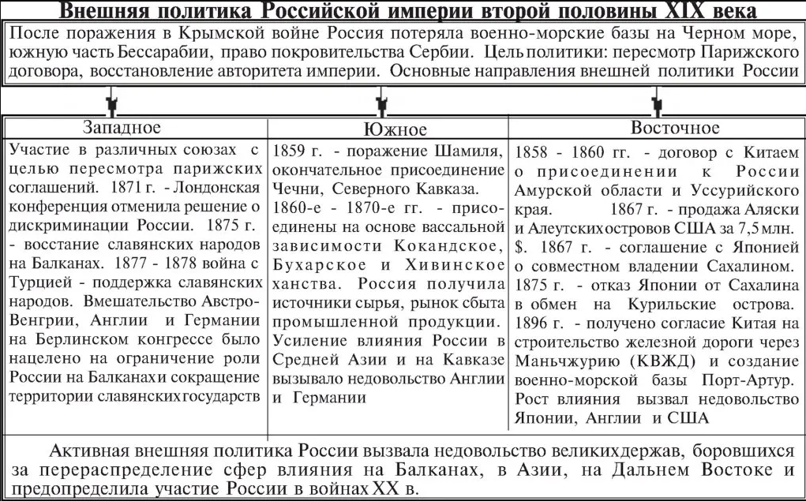

Тема: Русская культура 19 века
Посмотреть учебные фильмы по данной теме:
1) Российская культура первой половины XIX в. Видеоурок по истории России
https://www.youtube.com/watch?v=YL6oKBbDkvk

2) Культура России второй половины XIX в. Видеоурок по истории России
https://www.youtube.com/watch?v=ZFBPSIacIzg

